附件3
湖 南 省 地 方 标 准 征 求 意 见 表
标准名称：《地理标志产品 汉寿甲鱼》
负责起草单位：汉寿甲鱼地理标志产品保护办公室
联系人：刘卫东
电话：13874927021 E-mail：1231226@qq.com
序号 | 地方标准章条编号 | 意见内容 | 提出单位

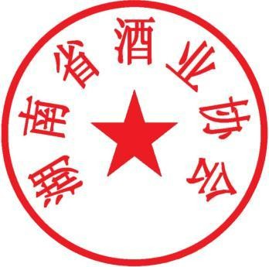
填表人： 单位（盖章）：
联系地址： （表格不够，请复印，请于5月1日前反馈）

